Organizado por:

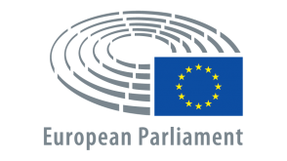
KEY CORRIDORS, MAIN TERMINALS AND TRAIN FEATURES
IN THE “SILK ROAD” RAILWAY NETWORK

Towards a high performance “pipeline” Trans-Eurasian Railway Land Bridge

Parlamento Europeo (P3C050 Room)
Entrada por la Rue Wiertz 60 (Altiero Spinelli Building)
Bruselas, 8 Noviembre 2017
Kindly hosted by:

OBJETIVOS DE LA CONFERENCIA

OBJETIVO PRINCIPAL

El principal objetivo de la conferencia es promover una mejora de la competitividad en el comercio Euroasiático y en los procesos de fabricación, mediante una conexión ferroviaria, a modo de “pipeline”, como enlace terrestre Trans-Euroasiático, conectando los centros estratégicos de las principales megarregiones socioeconómicas en el continente. Además, la conferencia pretende promover un sistema de fabricación totalmente sincronizado entre China y Europa con entregas “just-in-time” en los destinos finales y con el mínimo stock en tránsito.

LOS SEIS FACTORES DE EXCELENCIA (Calidad, Coste, Entrega, Búsqueda, Gestión y Medio Ambiente)

Eurasia alberga más del 70% de la población mundial. El comercio entre los diferentes países en este enorme continente revela una tendencia creciente, especialmente en los intercambios comerciales entre China, la Unión Europea y la Federación Rusa. Dado que se trata de distancias largas, los modos más aptos para el transporte son el marítimo, el aéreo y el ferroviario, complementados en su etapa final, cuando sea necesario, por el transporte por carretera.
La cuestión clave es seleccionar el modo más adecuado de transporte, teniendo en cuenta el valor añadido de los productos a transportar (además de peso y volumen) y los siguientes factores de excelencia:

- CALIDAD (Q): Calidad y seguridad en el transporte (Material rodante y plataformas de intercambio intermodal).
- COSTE (C): Costes de Transporte
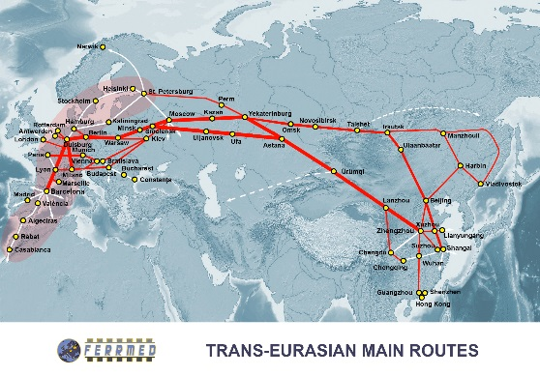
- ENTREGA (D): Plazos y cumplimiento de entregas
- INVESTIGACIÓN (R): Investigación e Innovación en material rodante y sistemas de control
- GESTIÓN (M): Gestión de la cadena de suministro, trazabilidad, balanza de flujos y procesos burocráticos (especialmente en las cuestiones transfronterizas).
- MEDIO AMBIENTE (E): Sostenibilidad Medioambiental

Considerando que aproximadamente el 40% de mercancías intercambiadas entre China y Europa son de alto valor añadido, a través del enlace terrestre Euroasiático emergen nuevas oportunidades para el ferrocarril para ganar terreno al mercado de transporte aéreo y marítimo.
Un equilibrio adecuado de los nudos y una mejora constante de los factores de excelencia son las claves para consolidar el crecimiento del mercado y el bienestar en todo el continente Euroasiático.

ACCIONES NECESARIAS PARA MEJORAR EL TRÁFICO FERROVIARIO TRANS-EUROASIÁTICO

Los temas principales de la conferencia están relacionados con el desarrollo potencial del tráfico ferroviario en la ¨Ruta de la Seda¨, en el marco de los Estándares de FERRMED y teniendo en cuenta la paulatina introducción de contramedidas necesarias en: infraestructura, supresión de cuellos de botella e incremento de la capacidad; procesos de transporte, desde la salida hasta la llegada; mejora del material rodante, reduciendo ruido y vibración, incrementando también la seguridad y la capacidad de transporte; y medidas en las plataformas intermodales trans-Euroasiáticas para facilitar las transferencias y mejorar la calidad y seguridad.
En relación a la calidad y a la seguridad (reducción de daños en las mercancías), el principal objetivo es reducir el porcentaje de daños a menos del 0,25%, introduciendo las contramedidas adecuadas en infraestructura, material rodante y en las plataformas de intercambio intermodal.

En cuanto a los costes, se pretende reducir las ratios actuales en al menos un 25%, considerando trenes más largos (con el correspondiente incremento de la capacidad en las líneas) capaces de cargar 110 TEUS en la primera fase y 224 en la etapa final, utilizando vagones largos de 4 TEUS, y mejorando los procesos operacionales en las plataformas intermodales (terminales finales y terminales transfronterizas).

Respecto al tiempo de tránsito desde las megarregiones de China hasta las regiones rusas y las megarregiones Europeas, garantizando el cumplimiento de los otros factores de excelencia, el objetivo clave es conseguir un plazo de 7-10 días entre las Mega-terminales de la China del Este y las Mega-Terminales del Oeste de Europa (transporte y proceso burocrático incluido y dependiendo de la localización), permitiendo entregas “just-in-time” en los destinos finales en menos de 24 horas.
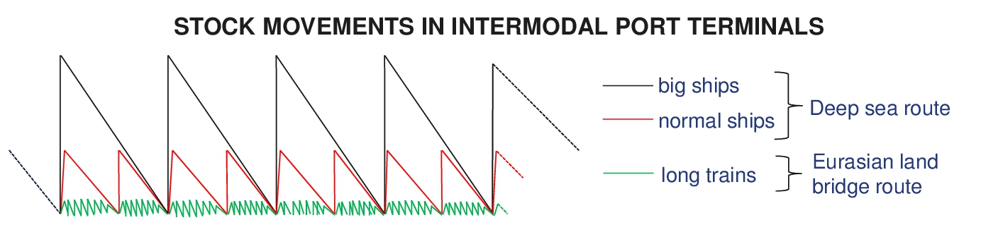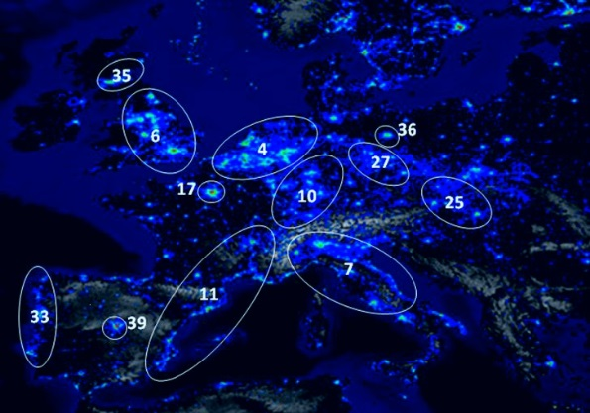
Relacionado con la investigación y la innovación en material rodante y sistemas de control, el tema principal es garantizar que los Estándares de FERRMED se incluyan en todo aquello que consiga incrementar la eficiencia y la interoperabilidad, acabar con problemas medioambientales, como el ruido y la vibración, y armonizar los requisitos técnicos.
Main Mega-Regions according to Richard Florida criteria, based on spatial techniques and statistics as well as on light emission (LRP). The number is each Mega-Region is the global ranking in 2008.

En cuanto a la gestión global de la cadena de suministro, el objetivo propuesto es el de garantizar su control total, incluyendo la trazabilidad, la intermodalidad apropiada y la implementación de la documentación electrónica (menor uso de papel), con el objetivo de optimizar los procesos administrativos, facilitando flujos masivos continuos en la ruta y entregas “just-in-time” en destino.
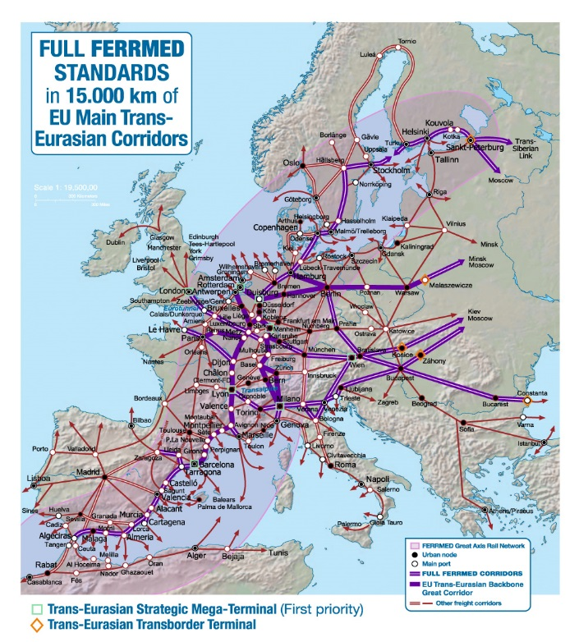
Como consecuencia de la mejora de los factores de excelencia anteriormente mencionados en el Sistema de transporte ferroviario Trans-Euroasiático, se espera un mayor balance entre el tráfico marítimo, aéreo y ferroviario, incrementando la proporción del tráfico ferroviario. Además, los problemas medioambientales se reducirían.

IDENTIFICACIÓN DE CORREDORES ESPECÍFICOS CON SUFICIENTE DEMANDA Y PLAN DE MEJORA DE LOS FACTORES DE EXCELENCIA
FERRMED afirma que, en la red ferroviaria Euroasiática, es esencial identificar líneas específicas con suficiente demanda de mercado, en las cuales se pueda alcanzar la total introducción de los Estándares de FERRMED a través de los planes de mejora de los factores de excelencia.

En la UE, FERRMED ha identificado 15,000 Km. de los Core Network Corridors, que absorben cerca del 60% del tráfico, y en dónde todos los Estándares de FERRMED deberían implementarse, dando prioridad a las líneas incluidas en el "EU Trans Eurasia Backbone Great Corridor". También deben identificarse los corredores más importantes en China, la Federación Rusa, Kazakstán y Mongolia, en dónde los Estándares de FERRMED deberían implementarse progresivamente. La incorporación de los Estándares de FERRMED en la totalidad de la Red Ferroviaria de la Ruta de la Seda es la mejor forma de hacer competitivo el transporte ferroviario, y en consecuencia conseguir el cumplimiento de los objetivos medioambientales. Es vital coordinar el papel de la UIC, CER, EIM, CCTT, OSJD, UNECE y ERA para conseguir estos fines.
.
PLANES DE DESARROLLO Y REQUISITOS FINANCIEROS

Para crear un enlace ferroviario Euroasiático competitivo, es muy importante definir un plan de desarrollo específico de las diversas problemáticas consideradas en la Conferencia, paso a paso, incluyendo las correspondientes demandas de inversión y financiación. Instituciones financieras Euroasiáticas de relieve expondrán su opinión en esta materia.

PROGRAMME
8:30 | Welcome & registration
09:10 | Welcoming speech  - Mr. Josep Maria TERRICABRAS, Member of the Parliament hosting the event
09:15 | Opening Session  - Mr. Bogusław LIBERADZKI, Vice-President of the European Parliament  - Mr. Jean-Louis COLSON, Head of Unit of Transport Networks, DG MOVE – European Commission  - Mr. WANG Hongjian, Minister of the Chinese Mission to EU  - Mr. ZHANG Ji, Deputy Secretary General, Zhengzhou Municipal Government (TBC)  - Russian Railways High representative  - Kazakhstan Temir Zholy (KTZ) representative (TBC)
- Mr. Jean-Pierre LOUBINOUX, CEO of UIC (International Union of Railways)
- Mr. Philippe CITROËN, UNIFE Director General (Association of the European Rail Industry)
- Mr. Joan AMORÓS, President of FERRMED
10:25 | UIC Report: Potential development of Eurasian corridors and their interconnections with the main EU freight corridors  - Ms. Sandra GÉHÉNOT, Freight Director UIC
10:35 | Key railway corridors in the “Silk Road”, infrastructure features and transportation flows:  - Key Corridors in China  - Key Corridors in Russian Federation  - Representative of KTZ (Kazakhstan Temir Zholy) (TBC)  - Ms. Monika HEIMING, Executive Director EIM (European Rail Infrastructures Managers)
11:15 | Keynote speech: Present and potential railway traffics in the “Silk Road”: volumes & commodities  - Mr. Pedro NUENO, IESE Business School Professor, President of China-Europe Intern. Business School (Shanghai)
11:30 | COFFEE BREAK
11:55 | Lead times of transport processes from departure to arrival in Trans-Eurasian routes. Current status and improvement plans:  - Mr. Gennady BESSONOV, Secretary General of CCTT (Coordinating Council on Trans-Siberian Transportation)  - Mr. Viktor ZHUKOV, Chairman of OSJD (Organisation for Co-operation between Railways) (TBC)  - CRC (China Railway Corporation) representative  - Mr. Ilja Lorenzo VOLPI, CER Head of Policy - EU and International Affairs  - Mr. Erik EVTIMOV, Deputy Secretary General CIT (International Rail Transport Committee)
12:35 | Rolling stock characteristics in Trans-Eurasian routes: freight wagons and locomotives features & trains length. Current and forecast:  - Mr. Boris A. LEVIN, Rector of the MIIT (Moscow State University of Railway Engineering)  - CRC representative  - Mr. Richard LOCKETT, Head of Strategy, Research &International Standards Unit ERA  - Mr. Alexej BELJAJEV, Director for Commerce and Project Management of TATRAVAGÓNKA  - Ms. Mar RIVAS, Business Development, Marketing & Communication, STADLER RAIL Valencia, SA
13:30 | NETWORKING LUNCH
14:30 | Recommended development plans, financial requirements and investment policies:  - Mr. Joan AMORÓS, President of FERRMED  - Representative of THE WORLD BANK  - Mr. Pierre POINSIGNON, Head of Strategic Railways Division of EIB (European Investment Bank)  - Ms. Sue BARRETT, Director of Transports of EBRD (European Bank for Reconstruction and Development)  - Representative of AIIB (Asian Infrastructures Investment Bank (TBC)
15:30 | Main intermodal terminals in Trans-Eurasian corridors. Current and forecast:  - Main intermodal terminals in China  - Main intermodal terminals in Russian Federation  - Representative of KTZ (Kazakhstan Temir Zholy) (TBC)  - Mr. Tufan KHALAJI, Managing Director Rail Cargo, UIRR
16:30 | Specific projects in intermodal terminals and transportation routes in Eurasia:  - Special Invited City: ZHENGZHOU  - Mr. Guillermo BELCASTRO, General Manager BEST (Barcelona Europe South Terminal), Hutchison Port Holdings  - Representative of HUPAC (TBC)  - Robert KREDIG, Managing Director Breitspur Planungsgesellschaft (ÖBB)
17:40 | Golden Chariot International Transport Award Presentation:  - Mr. Albert ZHUKOV, Chairman of the Golden Chariot Award Organizing Committee
17:45 | Closing remarks:  - Mr. Lanfranco SENN, Bocconi University Professor Emeritus
18:00 | End of the Conference

Hoja de inscripción en: http://ferrmed.com/?q=en/node/434

Traducción simultánea del Inglés al Chino, Ruso, Francés y Castellano y vice-versa

INSCRIPCIÓN GRATUITA
Organizado por:

Rue de Trèves 49 - box 7
B-1040 Bruxelles - BELGIUM
Tél.: +32 2 230 59 50
Fax: +32 2 230 70 35
bureau@ferrmed.com
www.ferrmed.com
En colaboración con:

